Maplink – Desafio Desenvolvedor Sênior

# Método de trabalho

1. Leitura e entendimento da demanda;
2. Pesquisa e aprendizado das APIs de Geocodificação e Roteirização da Maplink;
3. Rascunho do modelo;
4. Implementação usando TDD com Visual Studio 2013 e C# .NET Framework 4.0.

# Abordagem

Para o componente solicitado, foi criado o serviço *MaplinkChallenge.Service.* *RouteService.svc*. Esse método tem um método público “GetRouteDetails” que possui os contratos de entrada e saída, conforme solicitado:

public RouteValues GetRouteDetails(List<Domain.Address> addresses, Enums.RouteType routeType)

**Namespace:**  MaplinkChallenge.Service.RouteService

Main method responsible to find the addresses’ latitude/longitude and find the route details

#### **Parameters**

*addresses*

Type: List<Domain.Address>  
List of addresses to calculate the route totals.

*routeType*

Type: Enums.RouteType  
The type of route: Fastest or AvoidTraffic.

#### **Return Value**

Type: RouteValues

An object containing all the route totals

# Testes

Abaixo, resultado do teste realizado na ferramenta **SOAP UI**:

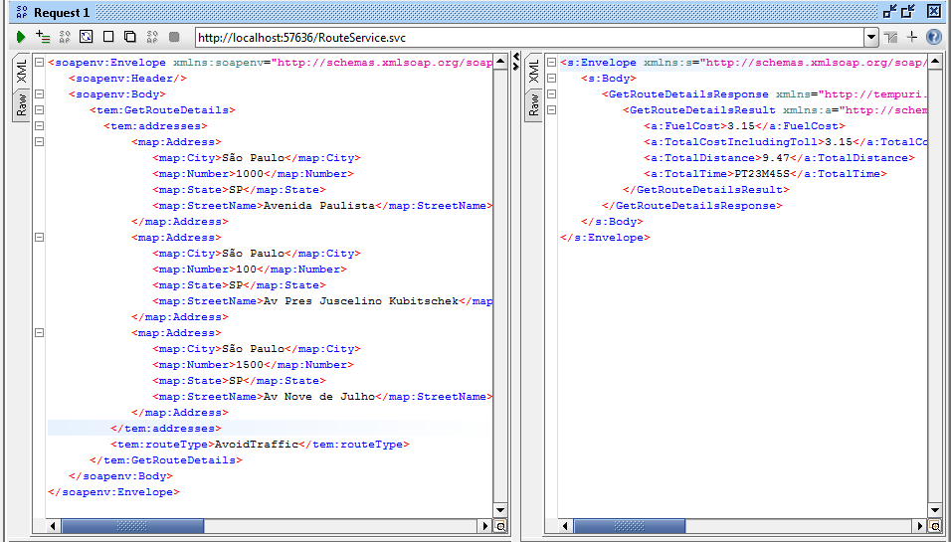

Também foram realizados testes usando o projeto “MaplinkChallenge.UnitTest.UnitTest”, método “GettingBasicRoutDetails()”. Esse projeto também auxiliou na implementação, através do TDD.

# Ferramentas Utilizadas

* Visual Studio 2013
* ReSharper 8
* SopaUI 5

# Melhorias

* Tratamento de Erros
* Validação
  1. Dados de entrada
  2. Definir regra quando encontrar mais de um registro para o endereço informado
* Criação de uma interface Web para testes